PROTOCOLO

Gráfica 1: Proceso de acompañamiento de tutores de práctica

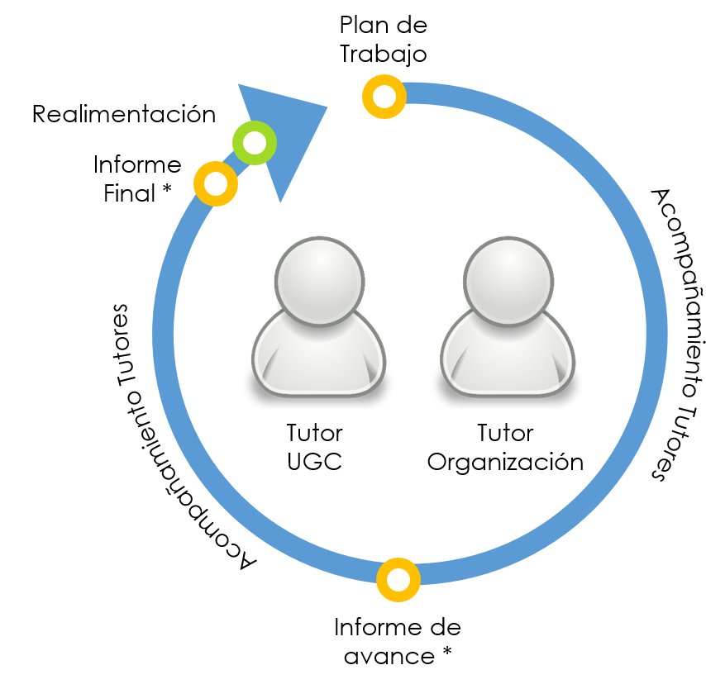
Fuente: Dirección de Proyección Social. Universidad La Gran Colombia Armenia

Objetivo: Ofrecer al docente tutor el conocimiento necesario sobre los conceptos y los procedimientos que deben seguirse para fortalecer el seguimiento de las prácticas e identificar situaciones objeto de mejora, acorde con lo requerido por la Universidad.

Justificación: El tutor académico de un estudiante en prácticas, en colaboración con el coordinador de prácticas, debe ayudar al mismo durante su estancia en la organización, bien sea empresa o institución de carácter público o privado, en la resolución de aquellas insuficiencias de carácter académico que el estudiante pueda presentar en el desempeño de las actividades que realiza en la misma.

En este orden, la función del Docente Tutor es fundamental para afianzar las relaciones entre la Organización y la Academia; teniendo en cuenta que del seguimiento y acompañamiento que se realice, dependerá el éxito de las prácticas, lo que se reflejará en productos que generen impacto tanto en la Organización como en la Universidad y muy especialmente en la Facultad y programa académico respectivo.

Concepto de Práctica: En el artículo 1º. del reglamento de prácticas, se define así: “Es el espacio de formación académica que tiene el estudiante para aplicar los conocimientos, habilidades y destrezas aprendidas a lo largo de su formación profesional, articulado a los objetivos de una organización y a las necesidades del entorno. Las prácticas en la UGCA se plantean como una formación reflexiva del estudiante que se orienta hacia el análisis de los fundamentos teóricos y la pertinencia de su aplicación, su coherencia con lo que se pretende poner en práctica y con lo que finalmente se lleva a cabo”.

Docentes Tutores: Son designados como tutores académicos, los docentes activos de la Universidad, con preferencia adscritos a la Facultad donde se encuentre matriculado el estudiante y que tenga en su encargo docente, asignación de tiempo para labores de proyección social.

En el artículo 28 del reglamento de prácticas se estipulan los deberes de los tutores designados por la Universidad así:

- Orientar y acompañar al estudiante en la estructuración del plan de trabajo, ejecución del proyecto y presentación de los informes de la práctica.
- Realizar control y seguimiento académico al estudiante en práctica, y entregar a la Facultad el registro de asesorías y visitas realizadas.
- Proporcionar la formación complementaria que precise el estudiante para la realización de la práctica.
- Interactuar con el jefe inmediato y/o tutor del estudiante en la Organización con el fin de hacer una realimentación de la práctica.
- Evaluar el desempeño del estudiante en práctica con el fin de valorar sus competencias y el logro de los objetivos propuestos.
- Presentar a la Facultad los informes requeridos de cada estudiante respecto al cumplimiento de sus prácticas.

Procedimientos para visitas y asesorías: Los tutores académicos designados por la Universidad en el proceso de seguimiento y control de la práctica deberán realizar tanto visitas como asesorías así:

- Visitas: Se deben realizar como mínimo tres (3) visitas a la Organización donde el estudiante realiza su práctica, de la siguiente manera:
- Primera visita: Cuando el docente tutor es notificado por escrito de la asignación de la práctica; deberá presentarse entre los 3 días siguientes hábiles de la asignación, ante el Director de la Organización o tutor asignado por esta, para perfeccionar, si se requiere, los objetivos de la práctica y definir con base en estos el respectivo plan de trabajo.

Como resultado de esta visita, se diligencia por parte del estudiante con el acompañamiento del Tutor académico, el formato “plan de trabajo de práctica”, el cual debe ser firmado por quienes corresponda (Tutores y estudiante en práctica), y lo transfiere en físico o por correo electrónico al Líder, bien de Proyección Social o de Prácticas de la respectiva Facultad, según sea el caso, en los ocho (8) días hábiles siguientes a dicha visita.

- Segunda Visita: En los tres días hábiles anteriores al cumplimiento del 50% del tiempo de práctica, se hará verificación de los avances de las actividades ejecutadas por el estudiante en la Organización, en concordancia con lo previsto en el plan de trabajo; así se hará realimentación al proceso y si es del caso, se recomiendan las acciones correctivas necesarias.

Para los efectos de esta visita, el Tutor diligencia el formato “Seguimiento de práctica”, el cual será entregado en físico o por correo electrónico al Líder, bien de Proyección Social o de Prácticas de la respectiva Facultad, según sea el caso, en los dos días hábiles siguientes a dicha visita.

- Tercera Visita: Deberá realizarse una semana antes de finalizar la práctica; con el objetivo de verificar el cierre satisfactorio del objetivo de la misma; como también conocer la percepción del empresario o director de la Institución con el resultado final de la práctica.

En esta última visita, el Tutor debe:

- Presentar informe diligenciando el formato “Seguimiento de práctica”, el cual será entregado en físico o por correo electrónico al Líder, bien de Proyección Social o de Prácticas de la respectiva Facultad, según sea el caso, en los tres días hábiles siguientes a dicha visita.
- Apoyar el proceso de diligenciamiento del formato de “Evaluación del desempeño”, por parte del Líder de la Organización o Tutor designado por el empleador.

Los formatos establecidos para el Seguimiento y control de la práctica, serán remitidos con la notificación donde se realiza la designación como Tutor y se diligencian en cada una de las visitas; estos ya formalizados, reposarán en los archivos de la Facultad respectiva, tanto en la carpeta del Tutor Académico como del estudiante en práctica.

Finalmente, y con el ánimo de conocer en el momento oportuno falencias o inconformidades que se presenten en la ejecución de la práctica, se recomienda mantener espacios de comunicación asertiva entre los diferentes agentes involucrados en el proceso de práctica (tutores y estudiante), bien a través de llamadas telefónicas, correos electrónicos, mensajes de whatsApp o el medio que se considere por consenso sea el más adecuado. Además, dicha comunicación garantizará la realimentación del currículo, a través de la identificación de las fortalezas y de aspectos susceptibles de ser mejorados.

- Asesorías:

En el proceso de Seguimiento y control de prácticas, el Tutor académico debe brindar asesoría al estudiante en los temas que se requieran para el buen desarrollo de la misma.

Los aspectos a tener en cuenta para esta actividad son los siguientes:

- Las asesorías se suministrarán en las instalaciones de la Universidad, en los horarios que para estos efectos acuerden Tutor y estudiante en práctica, acuerdo que deberá ser notificado por el Tutor mediante correo electrónico al Líder, bien de Proyección Social o de Prácticas de la respectiva Facultad, según sea el caso.

- La duración y frecuencia de las asesorías serán acordadas entre Tutor y practicante.

- Para un control y evidencias de este proceso, el Tutor deberá diligenciar el formato de “Control de Asesorías”, firmado por quienes corresponda (Tutor y estudiante en práctica), y lo transfiere en físico o por correo electrónico al Líder, bien de Proyección Social o de Prácticas de la respectiva Facultad, según sea el caso, una vez terminado el proceso de práctica.

El Tutor en el proceso de seguimiento, que incluye visitas y asesorías, debe fomentar en el estudiante el análisis reflexivo, donde se evidencie la articulación entre la teoría y la práctica desarrollada y el aprendizaje significativo obtenido.

UNIDAD DE PROYECCIÓN SOCIAL

